

11 ianuarie 2019

RAPORT ZILNIC

În scopul unei mai bune colaborări, vă rugăm să ne semnalaţi eventualele neplăceri şi să ne oferiţi sugestii pe care le consideraţi necesare creşterii calităţii serviciului de monitorizare.

Informaţii burtiere
În cadrul emisiunii “Telejurnal” de la ora 20:00, de pe TVR1, următoarele informaţii au fost vizibile pe burtieră:
- Harghita: O reţea de tensiune, afectată de zăpadă.* Harghita: Peste 320 de familii au rămas fără energie electrică.*

1.Ştiri şi emisiuni din domeniul gazelor

Calificativ:  NEUTRU | Ordonanţă de băgat mâna în buzunar | Digi24-18:17  1min 32s
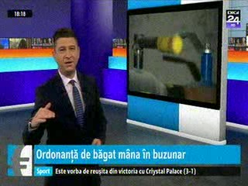 | Ordonanţa de Urgenţă dată de Guvern la finalul anului trecut începe să îşi arate efectele în facturile consumatorilor. Una dintre cele 2 firme care aduc gaz rusesc în România a anunţat că va scumpi gazele cu 2%, procent la care este şi noua taxă pe cifra de afaceri introdusă de Guvern pentru firmele din energie şi telecom.  VIDEO Digi24

Nu au fost ştiri de interes pe canalele radio.

2.Ştiri şi emisiuni din domeniul energiei

Nu au fost ştiri de interes pe canalele radio – TV.

